1 有一条静态多功能流水线由5段组成，加法用1、3、4、5段，乘法用1、2、5段，第3段的时间为2△t，其余各段的时间均为△t，而且流水线的输出可以直接返回输入端或



暂存于相应的流水寄存器中。现要在该流水线上计算 ，画出其时空图，并计算其吞吐率、加速比和效率。

解：首先，应选择适合于流水线工作的算法。对于本题，应先计算A1＋B1、A2＋B2、A3＋B3和A4＋B4；再计算(A1＋B1) ×(A2＋B2)和(A3＋B3) ×(A4＋B4)；然后求总的结果。

****其次，画出完成该计算的时空图，如图所示，图中阴影部分表示该段在工作。

由图可见，它在18个△*t*时间中，给出了7个结果。所以吞吐率为：

**

如果不用流水线，由于一次求积需3△*t*，一次求和需5△*t*，则产生上述7个结果共需（4×5+3×3）△*t* =29△*t*。所以加速比为：



该流水线的效率可由阴影区的面积和5个段总时空区的面积的比值求得：



2 动态多功能流水线由6个功能段组成，如下图：



其中，S1、S4、S5、S6组成乘法流水线，S1、S2、S3、S6组成加法流水线，各个功能段时间均为50ns，假设该流水线的输出结果可以直接返回输入端，而且设置有足够的缓冲寄存器，若以最快的方式用该流水计算：

1. 画出时空图；
2. 计算实际的吞吐率、加速比和效率。

解：机器一共要做10次乘法，4次加法。

（1）

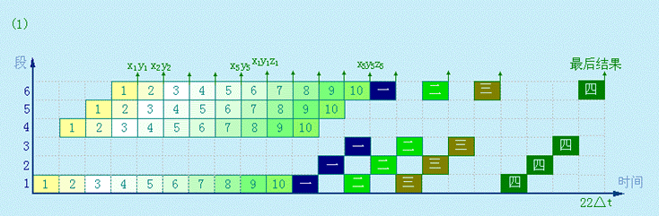

(2)

TP=14/(22×△*t*)= 14/(22×50ns)=12.7(个/us)

加速比=（10×4+4×4）/22 =28/11≈2.55

效率=（10×4+4×4）/(6×22)=14/33≈42.4%